Hřeben pudingový
rozpékaný výrobek

Charakteristika výrobku:
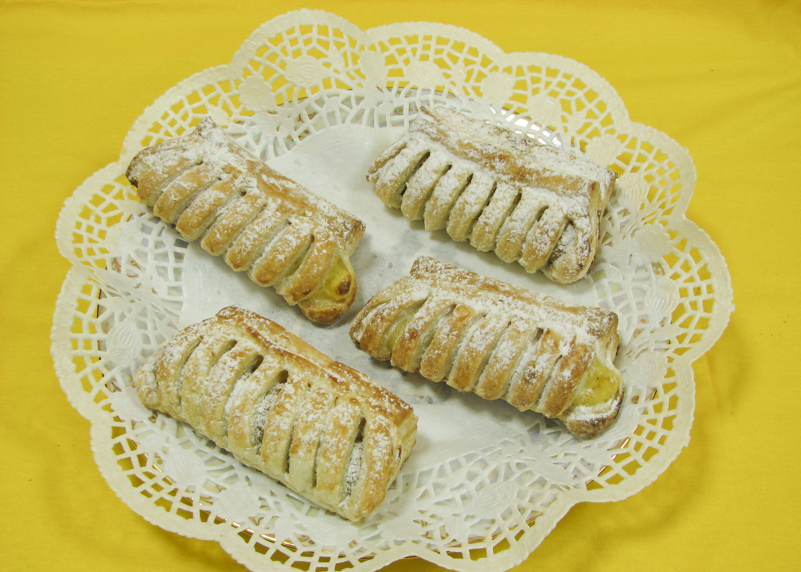
Výrobek je vyroben z hluboce zmrazeného polotovaru při dodržení všech zásad Správné hygienické praxe. Hřeben patří mezi výrobky jemného pečiva z listového těsta a je naplněn pudingovou náplní. Je křehký a na povrchu lesklý.

Druh / skupina:
Jemné pečivo / z listového těsta

Gramáž:
P11343 – hřeben pudingový 65g

Složení výrobku:
pšeničná mouka, rostlinné tuky (rostlinné tuky ( palma, řepka, kokos v proměnlivém poměru ) a oleje, voda, emulgátor: E322, E471, E472, sůl, regulátor kyselosti: E330, E331, aroma, barvivo: E160a), voda, sůl s jódem, sušené droždí, pudingová náplň 35% (voda, cukr, zahušťovadlo (E1414, E401), sušená syrovátka, rafinovaný rostlinný tuk ( palma, řepka v proměnlivém poměru), syntetické aroma, barvivo: E160a, stabilizátor E451ii, protispékavá látka E551).

Datum minimální trvanlivosti: 24 hodin

Alergeny:
obiloviny obsahující lepek, mléko a výrobky z něj (včetně laktozy);
výrobek může obsahovat stopy: sóji, arašídů, skořápkových plodů a sezamová semena, vejce a výrobky z nich.

Země původu: Česká republika

Výživové údaje ve 100g hotového výrobku
Energetická hodnota | 1243 kJ
 | 296,98 kcal
Tuky | 17,18 g
z toho nenasycené mastné kyseliny | 8,83 g
Sacharidy | 30,95 g
z toho cukry | 8,81 g
Vláknina | 0,01 g
Bílkoviny | 3,47 g
Sůl | 2,14 g

